A Continental és a Google Cloud közös fejlesztésének köszönhetően hamarosan beszélgethetünk autónkkal
A Continental a világ egyik első autóipari beszállítója, amely a Google Cloud adat- és mesterségesintelligencia-technológiáit közvetlenül a járművezérlő rendszerbe integrálja
„A Google-lel közösen mesterséges intelligenciát építünk az autókba – mely fontos mérföldkő azon az úton, hogy a szoftveralapú járművekről szőtt álmunk megvalósuljon” – mondta el Philipp von Hirschheydt, a Continental igazgatótanácsának tagja és az Automotive csoport vezetője
A Continental saját fejlesztésű nagy teljesítményű számítógépének (Smart Cockpit) köszönhetően a fejlesztés mindössze 18 hónapot vesz majd igénybe, és egyben költséghatékony lesz
A Continental technológiai vállalat az IAA Mobility nemzetközi járműipari szakkiállításon jelentette be, hogy partnerségre lép a Google Cloud-dal. A két techcég közösen épít majd be generatív mesterséges intelligenciát (AI) autókba, így a Continental lesz az egyik első autóipari beszállító a világon, amely ezt a technológiát közvetlenül a járművezérlő rendszerbe integrálja. A fejlesztésnek köszönhetően a sofőrök képesek lesznek beszélgetni autójukkal, például arról, hogy teljesen megpakolt állapotban mekkora a megfelelő abroncsnyomás, vagy nyaraláskor arról, hogy a tervezett útvonal mentén milyen nevezetességek találhatóak. Az AI képes lesz összegyűjteni a szükséges információkat és válaszolni a járművezetők kérdéseire. A projekt során a két vállalat egyesíti szakértelmét az autóipar, a szoftverek, a mesterséges intelligencia és a felhőalapú számítástechnika területén is.
„A Google-lel közösen mesterséges intelligenciával ruházzuk fel az autókat, ezzel intuitív élményt nyújtva a járművezetők számára. A Smart Cockpit névre keresztelt nagy teljesítményű számítógépünkre (HPC) alapozva arra számítunk, hogy fejlesztésünk mindössze 18 hónapon belül megvalósulhat, ezáltal is közelebb kerülve a szoftveralapú járművek víziójához” – mondta el Philipp von Hirschheydt, a Continental igazgatótanácsának tagja és az Automotive csoport vezetője az IAA MOBILITY sajtótájékoztatóján.
A járműipari szakkiállításon a Continental egy demó járművel mutatta be a nagy teljesítményű számítógépébe integrált generatív AI-rendszert. Ezzel a megoldással a technológiai vállalat széleskörű igényeket lesz képes kiszolgálni, hiszen iparági szakértők szerint a következő tíz évben a nagy teljesítményű járműszámítógépek piacának mérete eléri majd több tízmilliárd eurót.
Egyre intelligensebb autók
A Google Cloud AI-alapú rendszere lehetővé teszi, hogy a sofőrök valós párbeszédet folytathassanak autójukkal, legyen szó akár az útvonal mentén található szállodákról vagy turisztikai látványosságokról. Ha a vezető esetleg többet szeretne megtudni egy közelben lévő történelmi épületről, a rendszer valós időben részletes információkat állít össze, és egy múzeumi audionarrációhoz hasonlóan játssza le azokat. Ha a járművezetőnek további kérdései adódnának, a korábban elhangzottak ismétlése nélkül is felteheti azokat a rendszernek: a Google Cloud társalgási generatív mesterséges intelligenciája képes lesz kontextusban értelmezni azokat. A Continental biztosítja, hogy a rendszer hozzáférjen a járműre vonatkozó konkrét információkhoz (például a kezelési útmutatóhoz) is. Így az autó például meg fogja tudni mondani, merre találjuk az USB-portot, vagy mekkora az ideális guminyomás telepakolt jármű esetén. Az AI képes lesz folyamatosan tanulni, ezáltal új tartalmakat létrehozni és alkalmazkodni a felhasználó preferenciáihoz.
„Izgatottan várjuk együttműködésünket a Continental-lal. Egyesítjük a szoftverek, az AI és a felhőalapú számítástechnika terén szerzett szakértelmünket a Continental mélyreható iparági ismereteivel. Együtt a digitális autóipari megoldások új generációját hozhatjuk létre, amelyek nem csak kényelmesebbek lesznek, de javítják majd az utasok biztonságát is” – mondta el Daniel Holz, a Google Cloud Észak-EMEA-ért felelős alelnöke.
Smart Cockpit fedélzeti szuperszámítógép: teljesítmény és felhasználói élmény ötvözéseEzzel a Continental újabb nagy lépést tesz az átfogó „úttól a felhőig” digitális ökoszisztéma megépítése felé, illetve tovább bővíti beépített Smart Cockpit fedélzeti számítógépének funkcióit. A vállalat ezáltal az autógyártók számára egyszerűsíti és lerövidíti a különböző alkalmazások fejlesztési idejét, és költséget is csökkent. A rendszer párhuzamosan képes növelni a teljesítményt és a felhasználói élményt, miközben megfelel a hagyományos műszerfal-elrendezést előnyben részesítő felhasználók igényeinek is. Mindez azt jelenti, hogy megrendeléstől számítva 18 hónapon belül a Continental már képes lesz szállítani a rendszert az autógyártóknak.
A Continental volt az első autóipari beszállító, amely megnyitotta az utat a nagy teljesítményű számítógépek (HPC) által vezérelt jármű irányítási rendszerek előtt. A Volkswagennel közösen, az elektromos ID. modellek teljes kínálatát a vállalat szerelte fel a világon elsőként nagy teljesítményű központi számítógéppel.
Csak 2024 végéig 30 olyan járműmodell gurul majd le különböző márkák gyártósorairól, melyeket a Continental nagy teljesítményű számítógépeivel szerelnek fel.
Sajtókapcsolat:
- Takács István, országos vállalati kommunikációs vezető
- istvan.2.takacs@conti.de
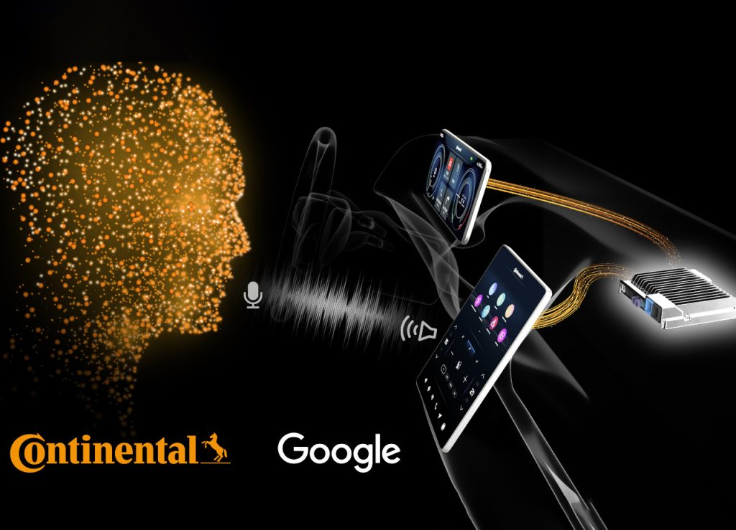 | © Continental AG
Eredeti tartalom: Continental Hungaria Kft.
Továbbította: Helló Sajtó! Üzleti Sajtószolgálat
Ez a sajtóközlemény a következő linken érhető el:

